
INSTRUKCJA OBSŁUGI – PL
IN 20787 Atlas do ćwiczeń inSPORTline Profigym C200
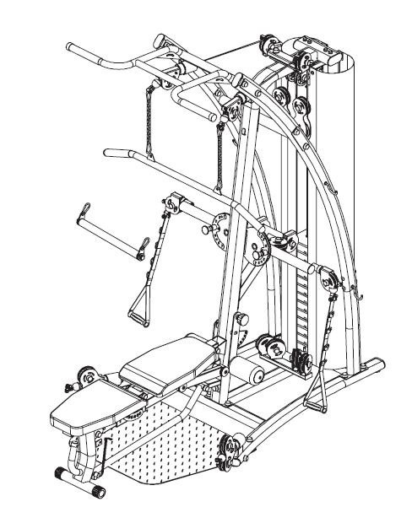
SPIS TREŚCI
INSTRUKCJA BEPIECZEŃSTWA 3
LISTA CZĘŚCI 4
ELEMENTY MONTAŻOWE 6
MONTAŻ 7
KROK 1 7
KROK 2 8
KROK 3 10
KROK 4 12
KROK 5 13
KROK 6 14
KROK 7 16
KROK 8 17
KROK 9 18
KROK 10 19
KROK 11 20
KROK 12 21
KROK 13 22
KROK 14 23
INSTRUKCJA DOTYCZĄCA ĆWICZEŃ 24
KONSERWACJA 25
OCHRONA ŚRODOWISKA 25
WARUNKI GWARANCJI, ZGŁOSZENIA GWARANCYJNE 26

INSTRUKCJA BEPIECZEŃSTWA
- Dziękujemy za zakup tego produktu. Proszę uważnie przeczytać instrukcję przed rozpoczęciem montażu i przed użyciem produktu. Zachowaj ten podręcznik na przyszłość. W razie wątpliwości skontaktuj się ze specjalistycznym serwisem.
- Przed zakończeniem montażu sprawdź wszystkie części pod kątem kompletności i integralności. Używaj tylko oryginalnych części zamiennych i akcesoriów. Nie wprowadzaj nieautoryzowanych modyfikacji produktu.
- Montaż może wykonać tylko osoba dorosła. Przed użyciem sprawdź, czy produkt jest prawidłowo złożony i stabilny. Urządzenie musi działać poprawnie, aby uniknąć obrażeń użytkownika. Jeśli urządzenie nie działa prawidłowo, wykazuje oznaki uszkodzenia lub zużycia, natychmiast przestań go używać. Uszkodzone lub zużyte części należy natychmiast wymienić.
- Poproś lekarza o pomoc przed rozpoczęciem programu ćwiczeń.
- Trzymaj z dala od dzieci i zwierząt domowych.
- Zawsze wykonuj rozgrzewkę przed rozpoczęciem programu ćwiczeń.
- Przeczytaj i postępuj zgodnie ze wszystkimi instrukcjami i ostrzeżeniami.
- Ustaw urządzenie na płaskiej, czystej i suchej powierzchni. Zachowaj bezpieczną odległość min. 0,6 m od innego obiektu.
- Nie używaj na zewnątrz.
- Nie modyfikuj urządzenia.
- Przed każdym ćwiczeniem sprawdź, czy wszystkie śruby i nakrętki są dokręcone. Nie używaj produktu, jeśli jest uszkodzony.
- Ćwicz rozsądnie i ostrożnie, nie przedłużaj ćwiczeń. Ruchy nie mogą być zbyt gwałtowne, aby uniknąć obrażeń użytkownika.
- Nie wstrzymuj oddechu podczas ćwiczeń.
- Ćwicz prawidłowo i odpowiednio. Wysokie obciążenia mogą prowadzić do komplikacji zdrowotnych.
- Trzymaj odzież i części ciała z dala od ruchomych części, aby uniknąć obrażeń. Ubierz odpowiednią odzież sportową, w tym buty sportowe.
- Zadbaj o swoje zdrowie i początkowo wybierz wolniejsze tempo. To samo jest przydatne po dłuższej przerwie w ćwiczeniach. Z czasem możesz pracować nad bardziej intensywnym tempem.
- Niewłaściwe ćwiczenia lub nieprzestrzeganie zasad bezpieczeństwa mogą spowodować poważne obrażenia ciała lub uszkodzenie sprzętu. W przypadku wątpliwości lub niepewności skontaktuj się ze specjalistycznym serwisem lub sprzedawcą.
- Nigdy nie przekraczaj podanych limitów masy.
- Zwracaj uwagę na sygnały ciała. W przypadku negatywnych reakcji fizycznych natychmiast przerwij ćwiczenia i skontaktuj się z lekarzem.
- Kategoria: H do użytku domowego
- Limit wagi użytkownika: 150 kg

LISTA CZĘŚCI
Nr | Nazwa | Parametry | Ilość
1 | Podstawa |  | 1
2 | Podnóżek |  | 1
3 | Podkładka | Φ12 | 44
4 | Nakrętka | M12 | 18
5 | Śruba sześciokątna | M12x100 | 2
6 | Zaślepka |  | 64
7 | Śruba sześciokątna | M12x55 | 8
8 | Pręt prowadzący |  | 2
9 | Podkładka płaska | Φ10 | 8
10 | Śruba sześciokątna | M10x20 | 4
11 | Obciążenia |  | 19
12 | Rama koła pasowego |  | 1
13 | Śruba sześciokątna | M8x40 | 2
14 | Podkładka łukowa | Φ8 | 4
15 | Nakrętka | M8 | 6
16 | Gumowa poduszka | Φ60xΦ26x42 | 2
17 | Sworzeń stosu obciążników |  | 1
18 | Selektor prętowy |  | 1
19 | Pin magnetyczny | Φ10x100 | 1
20 | Górna rama |  | 1
21 | Przedni wspornik ramy |  | 1
22 | Podkładka płaska | Φ12 | 6
23 | Uchwyt pokrywy |  | 1
24 | Śruba sześciokątna | M10x70 | 5
25 | Nakętka | M10 | 11
26 | Górna rama koła pasowego |  | 1
27 | Śruba sześciokątna | M10x45 | 2
28 | Podkładka | Φ10 | 24
29 | Rama gięta - lewa |  | 1
30 | Rama gięta - prawa |  | 1
31 | Podkładka | Φ8 | 4
32 | Haki |  | 4
33 | Rama łącząca |  | 2
34 | Śruba | M10x20 | 15
35 | Płyta przyłączeniowa |  | 1
36 | Pasek podbródkowy |  | 1
37 | Śruba sześciokątna | M12x65 | 8
38 | Płyta wzmacniająca | t4.0x50x160 | 4
39 | Rama łącząca |  | 1
40 | Śruba sześciokątna | M12x30 | 8
41 | Ramię motylkowe - lewe |  | 1
42 | Duża podkładka | Φ10 | 3
43 | Ramię motylkowe - prawe |  | 1
44 | Uchwyt na koło pasowe |  | 1
45 | Płyta ramienia motylkowego |  | 1
46 | Rama koła pasowego |  | 2
47 | Rama dociskowa nóg |  | 1
48 | Rama dociskowa nóg |  | 1
49 | Kołnierz |  | 2
50 | Wkręt | M8x10 | 4
51 | Kabel |  | 1
52 | Uchwyt na koło pasowe |  | 2
53 | Kabel |  | 2
54 | Prawa pokrywa |  | 1
55 | Wkręt | M8x16 | 16
56 | Podkładka | Φ8 | 16
57 | Lewa pokrywa |  | 1
58 | Siedzenie |  | 1
59 | Rama wspornika siedziska |  | 1
60 | Wspornik siedziska |  | 1
61 | Oś | Φ12x128 | 2
62 | Oparcie |  | 1
63 | Wspornik oparcia |  | 2
64 | Zaślepka | 50 | 4
65 | Rama łącząca |  | 1
66 | Śruba sześciokątna | M12x75 | 2
67 | Wał | Φ15.9x76.5 | 1
68 | Poduszka siedzenia |  | 2
69 | Łańcuch |  | 2
70 | Długi pręt |  | 4
71 | Krótki pręt |  | 1
72 | Pas |  | 1
73 | Pręt długi |  | 2
74 | Lina tricepsu |  | 1

ELEMENTY MONTAŻOWE
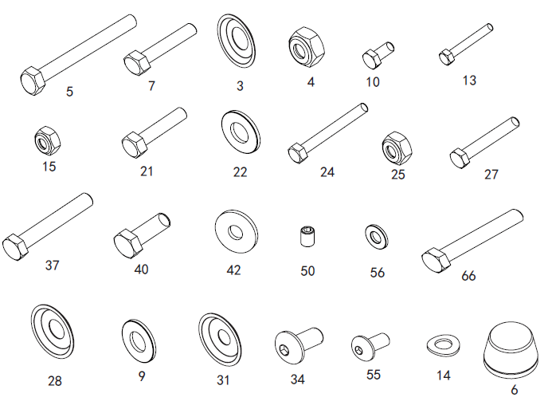
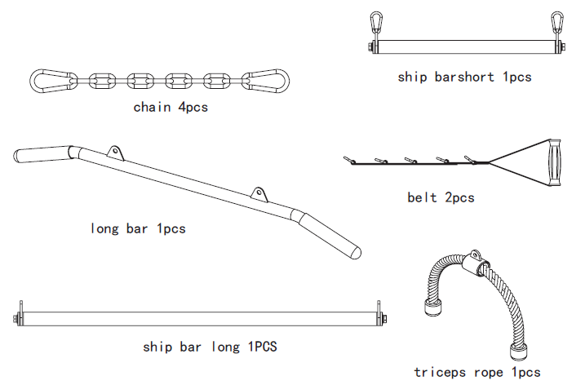

MONTAŻ

KROK 1
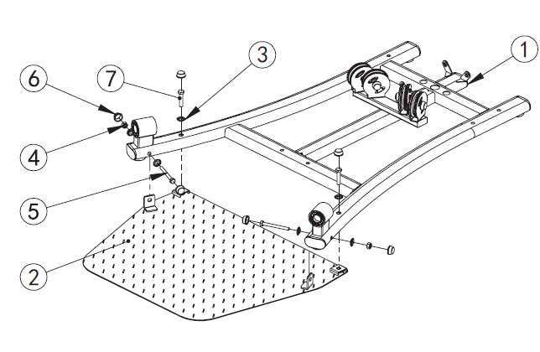
Nr | Nazwa | Parametry | Ilość
1 | Podstawa |  | 1
2 | Podnóżek |  | 1
3 | Podkładka | Φ12 | 6
4 | Nakrętka | M12 | 2
5 | Śruba sześciokątna | M12x100 | 2
6 | Zaślepka |  | 6
7 | Śruba sześciokątna | M12x55 | 2

Przymocuj podnóżek (2) do podstawy (1) za pomocą 2 śrub (7), 2 podkładek (3), 2 plastikowych zaślepek (6) oraz 2 śrub (5), 4 podkładek (3), 2 nakrętek (4) ) i 4 plastikowych nakrętek (6).

KROK 2
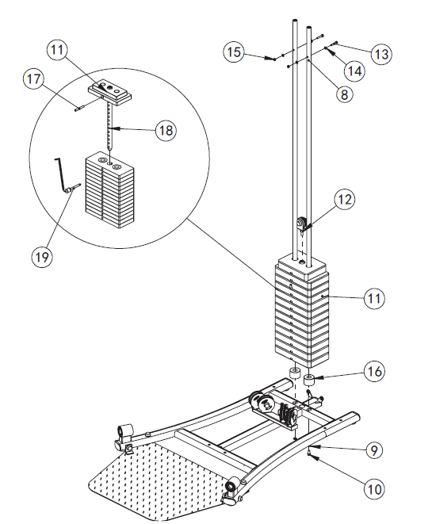
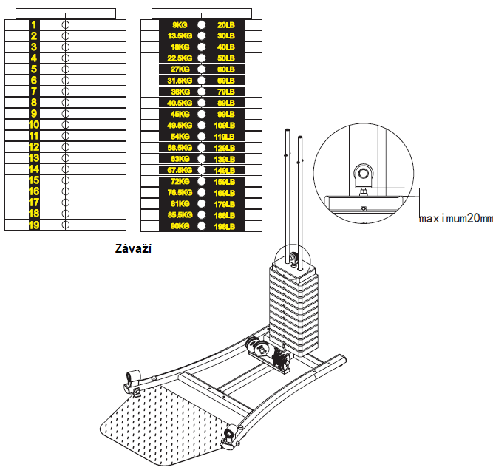
Nr | Nazwa | Parametry | Ilość
8 | Pręt prowadzący |  | 2
9 | Podkładka płaska | Φ10 | 2
10 | Śruba sześciokątna | M10x20 | 2
11 | Obciążenia |  | 19
12 | Rama koła pasowego |  | 1
13 | Śruba sześciokątna | M8x40 | 2
14 | Podkładka łukowa | Φ8 | 4
15 | Nakrętka | M8 | 2
16 | Gumowa poduszka | Φ60xΦ26x42 | 2
17 | Sworzeń stosu obciążników |  | 1
18 | Selektor prętowy |  | 1
19 | Pin magnetyczny | Φ10x100 | 1

Przymocuj pręty prowadzące (8) i gumowe poduszki (16) do dolnej ramy za pomocą 2 śrub (10) i 2 podkładek (9).
Przesuń obciążniki (11) przez pręty prowadzące (8). Włóż pręty do wyboru ciężaru (18) do obciążników i włóż kołek (17) do górnego obciążnika, a kołek magnetyczny (19) do wymaganego oporu.
Przymocuj ramę koła pasowego (12) do drążków wyboru (18) za pomocą 2 śrub (13), 4 podkładek (14) i 2 nakrętek (15) zgodnie z rysunkiem.

KROK 3
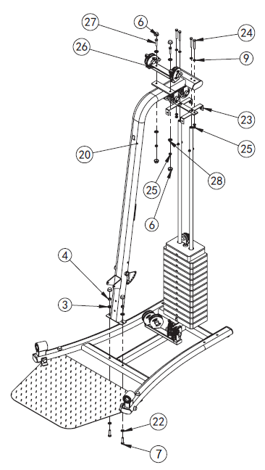

Nr | Nazwa | Parametry | Ilość
3 | Podkładka | Φ12 | 2
4 | Nakrętka | M12 | 2
6 | Zaślepka |  | 6
9 | Podkładka płaska | Φ10 | 6
20 | Górna rama |  | 1
7 | Śruba sześciokątna | M12x55 | 2
22 | Podkładka płaska | Φ12 | 2
23 | Uchwyt pokrywy |  | 1
24 | Śruba sześciokątna | M10x70 | 4
25 | Nakrętka | M10 | 4
26 | Górna rama koła pasowego |  | 1
27 | Śruba sześciokątna | M10x45 | 2
28 | Podkładka | Φ10 | 4

Przymocuj ramę koła pasowego (26) do górnej ramy (20) za pomocą 2 śrub (27), 4 podkładek (28), 2 nakrętek (25) i 4 plastikowych nakrętek (6).
Przymocuj uchwyt pokrywy (23) do górnej ramy (20) za pomocą 2 śrub (24), 4 podkładek (9) i 2 nakrętek (25).
Przymocuj drążek prowadzący do górnej ramy (20) za pomocą 2 śrub (24) i 2 podkładek (9).
Przymocuj górną ramę (20) do podstawy za pomocą 2 śrub (7), 2 podkładek (22 i 3) i 2 nakrętek (4) i 2 plastikowych zaślepek (6).

KROK 4
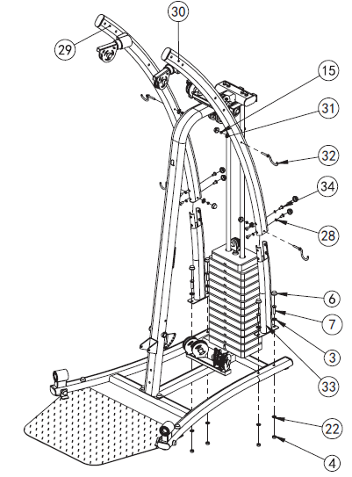
Nr | Nazwa | Parametry | Ilość
3 | Podkładka | Φ12 | 4
4 | Nakrętka | M12 | 4
6 | Zaślepka |  | 16
15 | Nakrętka | M8 | 4
7 | Śruba sześciokątna | M12x55 | 4
22 | Podkładka płaska | Φ12 | 4
28 | Podkładka | Φ10 | 8
29 | Rama gięta - lewa |  | 1
30 | Rama gięta - prawa |  | 1
31 | Podkładka | Φ8 | 4
32 | Haki |  | 4
33 | Rama łącząca |  | 2
34 | Śruba | M10x20 | 8

Przymocuj prawą wygiętą ramę (30) do ramy łączącej (33) za pomocą 4 śrub (34), 4 podkładek (28) i 4 zaślepek końcowych (6).
Przymocuj haki (32) do ramy (30) za pomocą 2 nakrętek (15) 2 podkładek (31) i 2 zaślepek (6).
Przymocuj ramę (30) do ramy głównej za pomocą 2 śrub (7), 2 podkładek (22 i 3), 2 nakrętek (4) i 2 zaślepek (6).
Powtórz dla lewej strony.

KROK 5
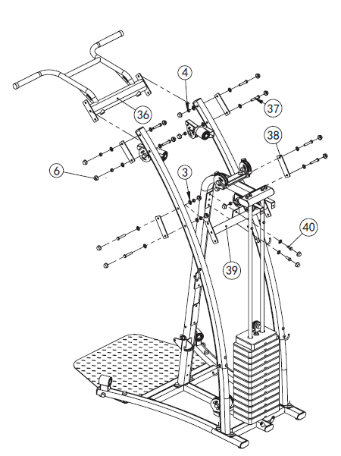

Nr | Nazwa | Parametry | Ilość
3 | Podkładka | Φ12 | 18
4 | Nakrętka | M12 | 8
6 | Zaślepka |  | 18
36 | Pasek podbródkowy |  | 1
37 | Śruba sześciokątna | M12x65 | 8
38 | Płyta wzmacniająca | t4.0x50x160 | 4
39 | Rama łącząca |  | 1
40 | Śruba sześciokątna | M12x30 | 2

Przymocuj ramkę przyłączeniową (39) do ramy głównej za pomocą 2 śrub (40), 2 podkładek (3) i 2 zaślepek (6).
Połącz ramę łączącą (39) z giętą ramą za pomocą 4 śrub (37), 8 podkładek (3), 2 płyt wzmacniających (38), 4 nakrętek (4) i 8 zaślepek (6).
Przymocuj ramę drążka do podbródka (36) do wygiętych ram (29 i 30) za pomocą 4 śrub (37), 8 podkładek (3), 2 płyt wzmacniających (38), 4 nakrętek (4) i 8 zaślepek ( 6).

KROK 6
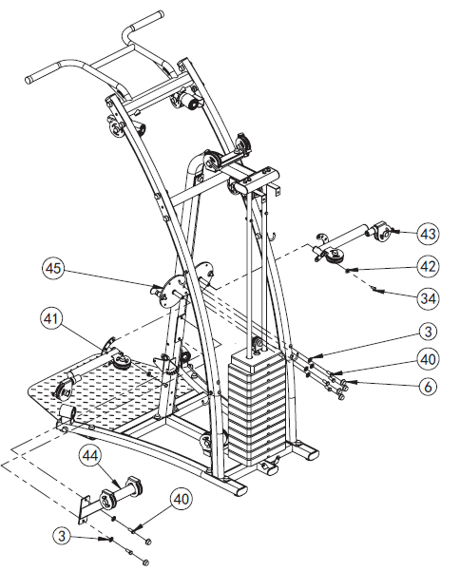
Nr | Nazwa | Parametry | Ilość
3 | Podkładka | Φ12 | 6
6 | Zaślepka |  | 6
34 | Śruba | M10x20 | 2
40 | Śruba sześciokątna | M12x30 | 6
41 | Ramię motylkowe - lewe |  | 1
42 | Duża podkładka | Φ10 | 2
43 | Ramię motylkowe - prawe |  | 1
44 | Uchwyt na koło pasowe |  | 1
45 | Płyta motylkowa |  | 1

Przymocuj płytę wspornika ramienia (45) do ramy głównej za pomocą 4 śrub (40), 4 podkładek (3) i 4 zaślepek (6).
Przymocuj uchwyt koła pasowego (44) do ramy głównej za pomocą 2 śrub (40), 2 podkładek (3) i 2 plastikowych zaślepek (6).
Przymocuj wsporniki ramion (41 i 43) za pomocą 2 śrub (34) i 2 podkładek (42).

KROK 7
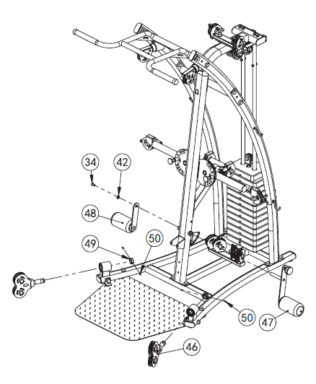

Nr | Nazwa | Parametry | Ilość
34 | Śruba | M10x20 | 1
42 | Duża podkładka | Φ10 | 1
46 | Rama koła pasowego |  | 2
47 | Rama dociskowa nóg |  | 1
48 | Rama dociskowa nóg |  | 1
49 | Kołnierz |  | 2
50 | Wkręt | M8x10 | 4

Przymocuj wspornik koła pasowego (46) do ramy głównej za pomocą 2 kołnierzy (46) i 4 śrub (50).
Przymocuj ramy dociskowe nóg (47 i 48) do ramy głównej za pomocą śruby (50) i podkładki (42).

KROK 8
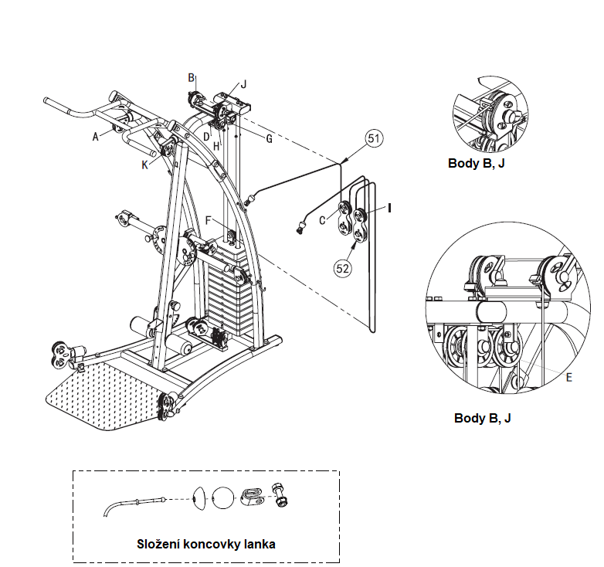
Nr | Nazwa | Parametry | Ilość
51 | Linka |  | 1
52 | Uchwyt na koło pasowe |  | 2

Zdemontować koniec linki (51) i poprowadzić linkę od punktu A do punktów: B, C, D, E, F, G, H, I, J, K i przez wspornik podwójnego koła pasowego (52). Następnie podłącz koniec linki.

KROK 9
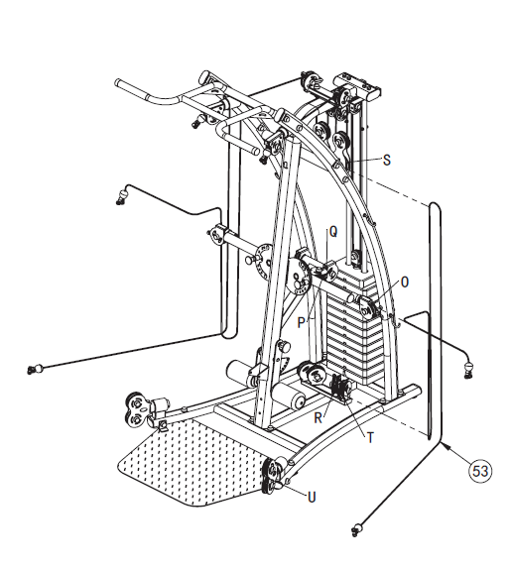
Nr | Nazwa | Parametry | Ilość
53 | Linka |  | 2

Zdemontuj koniec linki (53) i przeciągnij ją od punktu O przez punkty: P, Q, R, S, T, U, a następnie ponownie podłącz koniec linki.
Powtórz dla drugiej strony.

KROK 10
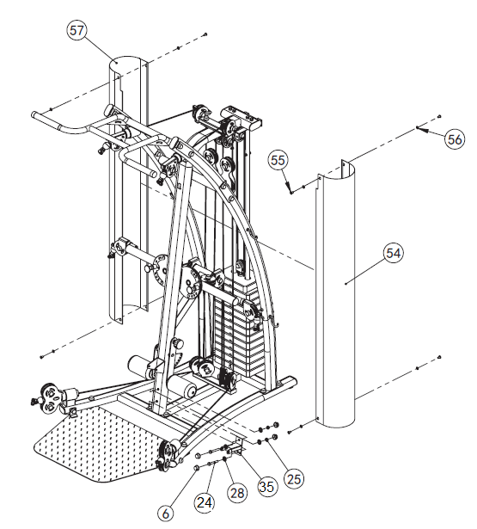
Nr | Nazwa | Parametry | Ilość
6 | Zaślepka |  | 4
24 | Śruba sześciokątna | M10x70 | 2
28 | Podkładka | Φ10 | 4
35 | Płyta przyłączeniowa |  | 1
54 | Prawa pokrywa |  | 1
55 | Wkręt | M8x16 | 8
56 | Podkładka | Φ8 | 8
57 | Lewa pokrywa |  | 1
69 | Śruba | M10*65 | 2

Przymocuj płytkę łączącą (35) za pomocą 2 śrub (24), 4 podkładek (28), 2 nakrętek (25) i 4 zaślepek (6).
Przymocuj pokrywy (54 i 57) za pomocą 8 śrub (55) i 8 podkładek (56).

KROK 11
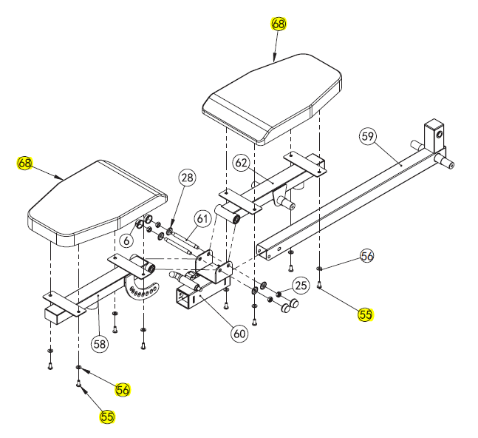
Nr | Nazwa | Parametry | Ilość
6 | Zaślepka |  | 4
25 | Nakrętka | M10 | 4
28 | Podkładka | Φ10 | 4
58 | Wspornik siedziska |  | 1
59 | Rama wspornika siedzenia |  | 1
60 | Rura regulacyjna siedziska |  | 1
61 | Oś | Φ12x128 | 2
62 | Wspornik oparcia |  | 1
68 | Siodełko i oparcie

Podłącz rurkę regulacji siedzenia (60) do ramy wspornika siedzenia (59).
Połącz wspornik siedziska (58) i wspornik oparcia (62) na rurze regulacji siedzenia (60) z osią (61), podkładką (28), nakrętką (25) i zaślepką (6)
Przymocuj siedzisko (68) do wspornika siedziska (58) i oparcie do wspornika oparcia (62) za pomocą śrub 55) i podkładki (56).
UWAGA: zwróć uwagę na kierunek śrub.

KROK 12
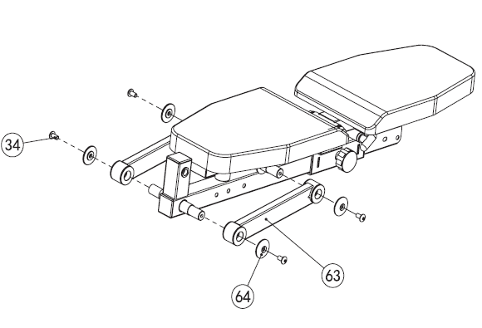
Nr | Nazwa | Parametry | Ilość
34 | Śruba | M10x20 | 4
63 | Wspornik oparcia |  | 2
64 | Zaślepka |  | 4

Przymocuj wsporniki zagłówka (63) za pomocą 4 zaślepek (64) i 4 śrub (34).
Upewnij się, że wszystkie części są prawidłowo zamocowane i nasmarowane.

KROK 13
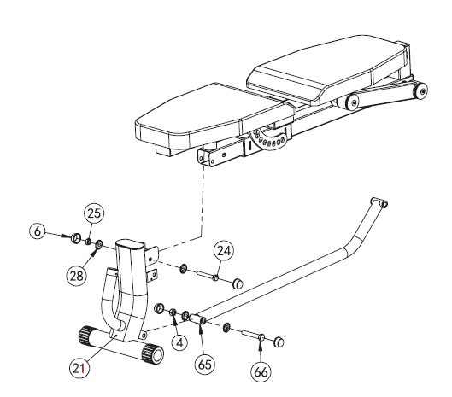
Nr | Nazwa | Parametry | Ilość
3 | Podkładka | Φ12 | 2
4 | Nakrętka | M12 | 1
6 | Zaślepka |  | 4
24 | Śruba sześciokątna | M10x70 | 1
25 | Nakrętka | M10 | 1
28 | Podkładka | Φ10 | 2
65 | Rama łącząca |  | 1
66 | Śruba sześciokątna | M12x75 | 1
21 | Przednia belka |  | 1

Przymocuj przednią podporę (21) do ramy siedziska (60) za pomocą śruby (24), podkładki (28), nakrętki (25) i 2 plastikowych zaślepek (6).
Przymocuj przednią podporę (68) do drążka podporowego za pomocą śrub (66), 2 podkładek (3), nakrętki (4) i 2 plastikowych nakrętek (6).

KROK 14
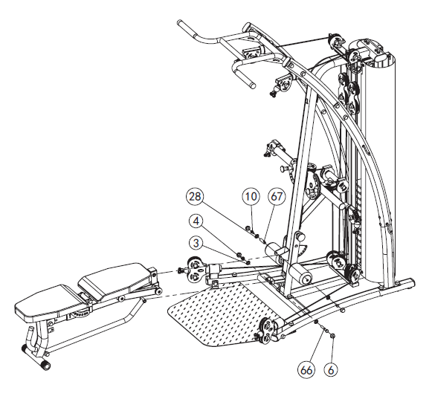
Nr | Nazwa | Parametry | Ilość
3 | Podkładka | Φ12 | 2
4 | Nakrętka | M12 | 1
6 | Zaślepka |  | 4
10 | Śruba sześciokątna | M10x20 | 2
28 | Podkładka | Φ10 | 2
66 | Śruba sześciokątna | M12x75 | 1
67 | Wał | Φ15.9x76.5 | 1

Przymocuj ramę siodełka do ramy górnej (20) za pomocą 2 śrub (10), wałka (67), 2 podkładek (3) i 2 zaślepek (6).
Połącz ramkę łączącą (65) z dolną częścią górnej ramy (20) za pomocą śruby (20), 2 podkładek (3), nakrętki (4) i 2 zaślepek (6).

INSTRUKCJA DOTYCZĄCA ĆWICZEŃ
Ćwiczenia są korzystne dla zdrowia, poprawiają kondycję fizyczną, kształtują mięśnie i, w połączeniu ze zrównoważoną kalorycznie dietą, prowadzą do utraty wagi.
1. ROZGRZEWKA
Faza ta służy poprawie krążenia krwi w całym ciele i rozgrzaniu mięśni, aby zmniejszyć ryzyko drgawek i uszkodzenia mięśni. Zalecamy wykonywanie ćwiczeń rozciągających, jak pokazano poniżej. Podczas przeciągania pozostań w pozycji końcowej przez około 30 sekund, nie wykonuj gwałtownych ruchów i nie wibruj.
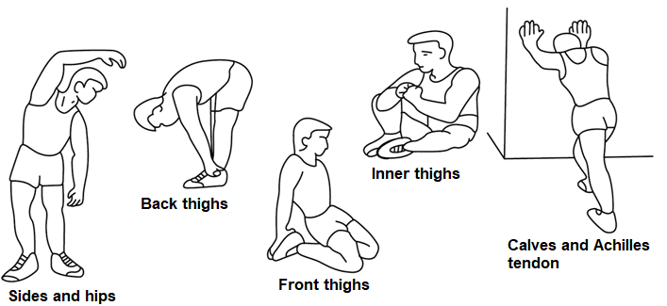
2. ĆWICZENIA
Ta faza jest najbardziej wymagającą fizycznie częścią. Regularne ćwiczenia wzmacniają mięśnie. Możesz samodzielnie określić tempo, ale bardzo ważne jest, aby było ono takie samo podczas całego ćwiczenia. Tętno powinno mieścić się w strefie docelowej (patrz rysunek poniżej).
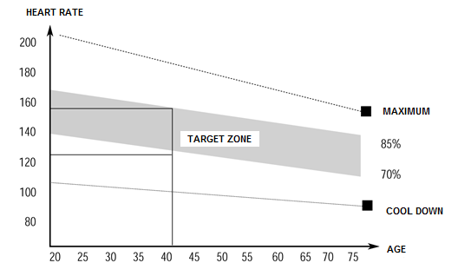
Ta faza powinna trwać co najmniej 12 minut. Większość ludzi ćwiczy przez 15-20 minut.
3. WYCISZENIE (COOLDOWN)
Ta faza służy uspokojeniu układu sercowo-naczyniowego i rozluźnieniu mięśni. Powinno to zająć około 5 minut. Możesz powtórzyć rozgrzewkę lub kontynuować ćwiczenie w wolniejszym tempie. Rozciąganie mięśni po wysiłku jest niezwykle ważne - musisz unikać nagłych ruchów i wibracji.
Dzięki lepszej kondycji możesz wydłużyć i zwiększyć intensywność ćwiczeń. Trenuj regularnie, co najmniej trzy razy w tygodniu.
KSZTAŁTOWANIE MIĘŚNI
Przy kształtowaniu mięśni ważne jest ustawienie dużego obciążenia. Mięśnie będą bardziej obciążone, co może spowodować, że nie będziesz w stanie ćwiczyć tak długo, jak zwykle. Jeśli jednocześnie próbujesz poprawić swoją kondycję, musisz dostosować trening. Ćwicz w zwykły sposób podczas rozgrzewki i końcowych etapów treningu, ale zwiększ opór urządzenia na końcu ćwiczenia. Może być konieczne zwolnienie prędkości, aby utrzymać tętno w docelowym obszarze.
UTRATA WAGI
Liczba spalonych kalorii zależy od długości i intensywności ćwiczenia. Istota jest taka sama jak w ćwiczeniach fitness, ale cel jest inny.

KONSERWACJA
- Po ćwiczeniach zetrzyj pot, aby uniknąć korozji. Wyczyść urządzenie miękką szmatką i łagodnymi detergentami. Nie używaj ściernych środków czyszczących ani rozpuszczalników do plastikowych części.
- W przypadku zwiększonego hałasu maszyny wszystkie śruby i złącza muszą być odpowiednio sprawdzone i dokręcone.
- Produkt musi być umieszczony w czystych, wentylowanych i suchych miejscach.
- Nie wystawiaj urządzenia na bezpośrednie działanie promieni słonecznych.

OCHRONA ŚRODOWISKA
Po upływie okresu użytkowania produktu lub jeśli możliwa naprawa jest nieopłacalna, należy go zutylizować zgodnie z lokalnymi przepisami i w sposób przyjazny dla środowiska w najbliższym złomowisku.
Właściwa utylizacja zapewni ochronę środowiska i źródeł naturalnych. Ponadto możesz pomóc chronić zdrowie ludzkie. Jeśli nie masz pewności co do prawidłowej utylizacji, poproś lokalne władze o uniknięcie naruszenia prawa lub sankcji.
Nie wrzucaj baterii do śmieci domowych, ale przekaż je do punktu recyklingu.

WARUNKI GWARANCJI, ZGŁOSZENIA GWARANCYJNE

Gwarant:
inSPORTline Polska
Ciemiętniki 19, 29-120 Kluczewsko
NIP: 6090063070, REGON: 260656756

Okres gwarancji rozpoczyna się od daty zakupu towaru przez klienta. Gwarancja udzielana jest w trzech wariantach:

- Gwarancja Domowa - Przeznaczona jest dla sprzętu wykorzystywanego do użytku prywatnego, nie komercyjnego przez Kupującego będącego konsumentem. (okres gwarancji: 24 miesiące).

- Gwarancja Pół-komercyjna - Przeznaczona jest dla sprzętu wykorzystywanego w hotelach, spa, szkołach, ośrodkach rehabilitacji, itp. (okres gwarancji: 12 miesięcy).

- Gwarancja Komercyjna - Przeznaczona jest dla sprzętu wykorzystywanego w hotelach, spa, szkołach, ośrodkach rehabilitacji, klubach fitness oraz siłowniach, itp. (okres gwarancji: 12 miesięcy).

Brak informacji o wariancie gwarancji, na dowodzie zakupu (fakturze lub paragonie), domyślnie oznacza Gwarancje Domową.

Gwarancja obejmuje usunięcie usterek, które w sposób dający się udowodnić wynikają z zastosowania wadliwych materiałów lub są wynikiem błędów produkcyjnych.
Gwarancja nie obejmuje czynności związanych z konserwacją, czyszczeniem, regulacją i ze skręcaniem połączeń śrubowych danego przedmiotu, do których to czynności zobowiązany jest Kupujący we własnym zakresie i na własny koszt.

Dowodem udzielenia gwarancji są niniejsze Warunki gwarancji wraz z oświadczeniem Gwaranta zawartym na dowodzie zakupu (fakturze lub paragonie). W celu realizacji uprawnień z gwarancji Kupujący winien okazać warunki gwarancji oraz dowód zakupu (paragon lub fakturę VAT). Gwarancja obowiązuje na terenie Polski.

Uprawnienia z gwarancji nie przysługują w przypadku:

- uszkodzenia mechanicznego, które powstało w transporcie produktu do Kupującego za pomocą firm transportowych. Kupujący jest zobowiązany do sprawdzenia towaru przy dostawie, w celu wykrycia ewentualnych uszkodzeń w transporcie. W przypadku wykrycia takiego uszkodzenia, Kupujący zobowiązany jest niezwłocznie poinformować podmiot sprzedający oraz sporządzić protokół szkody z przewoźnikiem (firmą kurierską/pocztową). W przypadku braku sporządzenia protokołu szkody Gwarant nie ponosi odpowiedzialności za szkody spowodowane przez firmy kurierskie/pocztowe.
- Uszkodzenia i zużycie takich elementów jak: linki, paski, wtyki, gniazdka, przełączniki, przyciski, baterie, przewody, elementy gumowe, pedały, uchwyty z gąbki, kółka, łożyska, tapicerka, rączki itp., chyba że ujawniona w tych elementach wada nie jest skutkiem naturalnego zużycia, a powstała z przyczyny tkwiącej w tym elemencie.
- Drobne, powierzchowne zarysowania, odbarwienia lub spękania powłoki kryjącej.
- Używania przez Kupującego, niezgodnych z instrukcją obsługi sprzętu, środków eksploatacyjnych lub czyszczących.
- Niewłaściwego zabezpieczenie sprzętu przez Kupującego przed działaniem czynników zewnętrznych tj. wilgoci, temperatury, kurzu, itp.
- Niestosowania przez Kupującego wymaganych (zgodnie z instrukcją obsługi) materiałów eksploatacyjnych.
- Przeróbek i zmian konstrukcyjnych, dokonywanych przez Kupującego lub inne osoby nieuprawnione do tego działania przez Gwaranta.
- Normalnego użytkowania (normalne zużycie części eksploatacyjnych).
- Uszkodzenia sprzętu na skutek nieprawidłowego montażu przez Kupującego lub osoby trzecie.

W przypadku zasadności zgłoszenia reklamacyjnego Gwarant zapewnia transport i usługę serwisową przedmiotu gwarancji.

W przypadku braku zasadności zgłoszenia reklamacyjnego Kupujący pokrywa koszty ewentualnego transportu i usługi serwisowej przedmiotu gwarancji.

W przypadku braku zasadności zgłoszenia reklamacyjnego Kupujący będzie mógł odebrać przekazany przedmiot w siedzibie Gwaranta lub zamówić usługę wysyłki danego przedmiotu na własny koszt.

W wyjątkowych przypadkach, aby zdiagnozować usterkę i stwierdzić zasadność zgłoszenia reklamacyjnego Gwarant może zażądać przygotowania sprzętu do odbioru. Odbiór ten może być dokonany przez firmę spedycyjną, wówczas Kupujący zobowiązany jest przygotować towar w sposób bezpieczny do odbioru. Kupujący wyda przedmiot sprzedaży bez zanieczyszczeń, w opakowaniu oryginalnym lub zastępczym pozwalającym na przetransportowanie przedmiotu sprzedaży w stanie bezpiecznym.

Gwarant zobowiązany jest ustosunkować się do zgłoszenia gwarancyjnego w terminie do 14 dni. Naprawa gwarancyjna zostanie wykonana w najkrótszym możliwym terminie. W wyjątkowych przypadkach, gdy naprawa przedmiotu sprzedaży będzie wymagać sprowadzenia niedostępnych w Polsce lub nietypowych części z zagranicy, termin może być wydłużony. Kupujący zostanie poinformowany o takiej sytuacji drogą mailową lub telefonicznie.

Gwarant zobowiązuje się do naprawy uszkodzonego sprzętu w przypadku zasadności zgłoszenia gwarancyjnego. Wymiana towaru na nowy możliwa jest jedynie w przypadku braku możliwości naprawy sprzętu i gdy wada przedmiotu sprzedaży jest istotna. Zwrot kwoty zakupu za sprzęt jest możliwy jedynie w przypadku braku możliwości naprawy i braku możliwości wymiany na nowy oraz gdy wada jest istotna.

Okresowe przeglądy techniczne sprzętu (dotyczy sprzętu przeznaczonego do użytku pół-komercyjnego oraz komercyjnego)

Po upływie 6 i 12 miesięcy obowiązywania gwarancji, Gwarant zaleca przeprowadzenie przeglądu technicznego sprzętu. Wszystkie części, które zostaną wymienione w trakcie okresowego przeglądu technicznego, zostaną użyte przez Gwaranta nieodpłatnie w ramach gwarancji ( poza częściami zużytymi w trakcie normalnego użytkowania). Kupujący zobowiązany jest jedynie do pokrycia kosztów przeglądu technicznego i dojazdu do klienta wg. indywidualnej wyceny.
Wiążącej wyceny dokonuje dział serwisowy Gwaranta.

Zgłoszenia gwarancyjne

W celu zgłoszenia reklamacyjnego należy przesłać FORMULARZ GWARANCYJNY za pomocą strony internetowej Gwaranta www.e-insportline.pl.
Formularz gwarancyjny powinien zawierać takie informacje jak:
Imię i Nazwisko / Numer telefonu / Adres / Dowód zakupu / Nazwa produktu / Opis Wady.

Klient zostanie poinformowany o zakończeniu i wyniku reklamacji przez e-mail lub telefonicznie.


inSPORTline Polska
Ciemiętniki 19, 29-120 Kluczewsko
Telefon: +48 510 275 999
E-mail: biuro@e-insportline.pl
NIP: 6090063070, REGON: 260656756

